材料与方法及结果
牙周炎特异性宏蛋白组来源短肽与长肽的多维功能预测及AD相关候选筛选
2 材料与方法
2.1 宏基因组sORF原始输入与样本分组
本研究基于口腔宏基因组队列项目PRJNA678453，并获取其高分辨率宏基因组组装数据PRJEB65451。研究数据包括296个高质量宏基因组组装基因组，覆盖24例健康对照个体和26例牙周炎患者。根据样本特异性序列映射结果，分别构建健康组和牙周炎组特异性sORF候选序列库。所有候选序列经长度过滤后保留4–50个氨基酸残基的序列。健康组和牙周炎组原始特异性sORF规模分别为11,269,961条和11,721,988条。
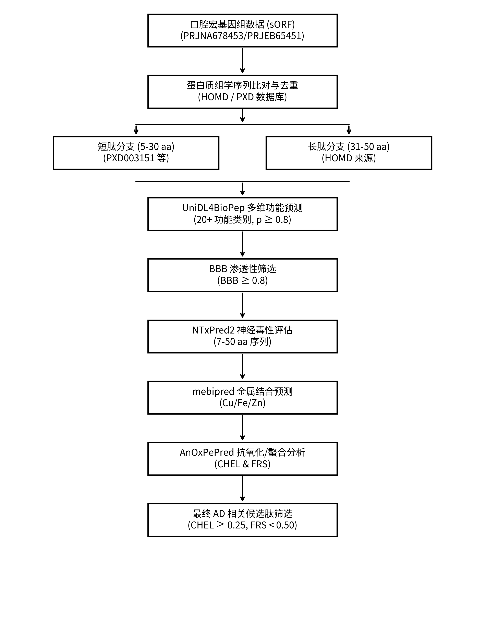
图 2-1 研究整体技术路线图
2.2 蛋白质组学支持与非冗余候选集构建
为提高候选微肽的表达可信度，采用HOMD相关口腔微生物蛋白质组数据进行序列交叉验证。候选序列通过基于哈希索引的精确序列匹配与口腔蛋白质组表达肽段进行比对，并对匹配结果进行序列去重。最终获得健康组 31,510（30,557短肽筛选结果+953长肽筛选结果=31,510）条、牙周炎组 33,786（32,754短肽筛选结果+1032长肽筛选结果=33,786）条。
表 2-1 宏基因组sORF候选集分支来源及长度分布统计
分支 | 来源 | 5–30 aa | 31–50 aa | >50 aa | 合计
短肽 | PXD003151、PXD004319、PXD026727 | 462,257 (98.98%) | 4,745 (1.02%) | 0 (0.00%) | 467,002
长肽 | HOMD | 0 (0.00%) | 298,454 (1.60%) | 18,382,504 (98.40%) | 18,680,958
2.3 短肽与长肽分支构建
为避免不同来源和长度范围造成统计混淆，候选肽按照序列长度划分为短肽和长肽两个分析分支。根据蛋白质组学去重后的全部候选肽长度统计，5–30 aa序列作为短肽分支，31–50 aa序列作为长肽分支。需要指出的是，短肽分支中仍可能包含少量31 aa以上的边界或前体相关序列，因此最终分析以实际长度分箱为准，而不依据来源名称进行强制归类。UniDL4BioPep结果分别统计，所有功能类别统一采用预测概率≥0.8作为高置信度阳性阈值。
2.4 UniDL4BioPep多维功能预测
采用UniDL4BioPep对短肽和长肽进行多维功能预测。该框架利用ESM2（esm2_t6_8M_UR50D）提取序列特征，并通过多个预训练功能模型计算候选肽在不同活性类别中的预测概率。分析类别包括ACE抑制、TTCA、BBB、抗寄生虫、神经毒性、抗细菌、抗真菌、抗病毒、毒性、抗氧化自由基清除、致敏性、DPPIV抑制、细胞穿透、苦味、鲜味、广谱抗菌、抗疟、群体感应、抗癌和Anti-MRSA等。
对于每个功能类别，均以预测概率≥0.8定义为高置信度阳性序列。高置信度数量计算为：
N_high = Σ I(P_i ≥ 0.8)
其中P_i为第i条候选肽在对应模型中的预测概率，I为示性函数。
2.5 BBB相关候选的三模型进一步筛选
仅将BBB预测概率≥0.8的候选肽纳入后续NTxPred2、AnOxPePred和mebipred分析。对于长度≥7 aa的序列，采用NTxPred2评估神经毒性相关特征；5–6 aa序列因网页长度限制不进行NTxPred2判定。AnOxPePred用于预测自由基清除分数（FRS）和金属螯合分数（CHEL），mebipred用于评估金属结合潜力，重点关注Cu、Fe 和 Zn。
CHEL和FRS结果用于刻画候选肽的金属螯合与自由基相关预测特征。本研究将CHEL较高且FRS不高的序列作为后续金属相关氧化应激机制研究的优先候选，但该计算分类不直接等同于实验促氧化活性。
2.6 AChE、AD相关靶点和金属离子分析
三模型筛选后，对优先候选肽开展AChE、BChE、Aβ42、tau、ApoE4、ferritin 和 transferrin等靶点的结构分析。AChE重点分析CAS、PAS及AChE–Aβ相互作用区域。金属离子分析重点包括Cu2+、Fe2+/Fe3+ 和 Zn2+。分子对接用于初步分析结合位置、氢键、盐桥、疏水作用和潜在配位关系。
（本研究当前阶段不进行AChE、Aβ、tau、ferritin、金属离子对接、分子动力学或QM/MM/DFT计算；这些内容不纳入本稿当前方法和结果。）
3 结果
3.1 健康组与牙周炎组特异性sORF的蛋白质组学支持情况
在合并短肽和长肽分支后，健康组和牙周炎组分别包含11,269,961条和11,721,988条特异性sORF。经蛋白质组学支持和序列去重后，健康组获得31,510条非冗余候选肽，牙周炎组获得33,786条非冗余候选肽。
表 3-1 蛋白质组学支持情况统计
组别 | 总特异性sORF规模 | 蛋白质组确证的唯一肽数 | 验证通过率 (%) | 占总确证肽库比例 (%)
Healthy | 11,269,961 | 31,510 | 0.2796 | 48.25
Periodontitis | 11,721,988 | 33,786 | 0.2882 | 51.75
Total | 22,991,949 | 65,296 | 0.2839 | 100.00
3.2 BBB相关短肽和长肽分布
在BBB预测概率≥0.8的条件下，短肽分支获得3,359条健康组候选 和 3,446条牙周炎组候选；长肽分支获得40条健康组候选 和 72条牙周炎组候选。由于短肽和长肽来源及长度范围不同，后续UniDL4BioPep结果分别统计。
3.3 长肽多维功能预测结果
长肽分支各功能类别中预测概率≥0.8的序列数量及其占蛋白质组支持长肽候选集的比例如下。Healthy和Periodontitis的统计背景分别为953条和1,032条长肽。为与短肽结果保持一致，本研究仅报告概率≥0.8的高置信度阳性数量及比例。
表 3-2 长肽多维功能预测高置信度结果
Model | Healthy High | Healthy % | Perio High | Perio %
ACP_Anticancer_alt | 91 | 9.55 | 121 | 11.72
BBB_Peptides | 40 | 4.20 | 72 | 6.98
Quorum_sensing | 173 | 18.15 | 190 | 18.41
Antimicrobial | 206 | 21.62 | 238 | 23.06
Antibacterial | 111 | 11.65 | 153 | 14.83
Anti-MRSA | 47 | 4.93 | 62 | 6.01
CPP | 15 | 1.57 | 29 | 2.81
Antifungal | 73 | 7.66 | 96 | 9.30
Toxicity | 13 | 1.36 | 18 | 1.74
Umami | 17 | 1.78 | 15 | 1.45
Antimalarial_alt | 12 | 1.26 | 14 | 1.36
TTCA | 1 | 0.10 | 1 | 0.10
Antioxidant_FRS | 43 | 4.51 | 41 | 3.97
DPPIV | 0 | 0.00 | 0 | 0.00
Antimalarial_main | 0 | 0.00 | 0 | 0.00
Anti-parasitic | 288 | 30.22 | 280 | 27.13
NeuroPred | 82 | 8.60 | 77 | 7.46
ACP_Anticancer_main | 37 | 3.88 | 31 | 3.00
ACE_inhibitory | 20 | 2.10 | 14 | 1.36
Allergenicity | 16 | 1.68 | 11 | 1.07
Antiviral | 55 | 5.77 | 52 | 5.04
Bitter | 635 | 66.63 | 641 | 62.11
3.4 短肽多维功能预测结果
在概率阈值≥0.8的条件下，短肽分支的多维功能预测结果如下。
表 3-3 短肽多维功能预测高置信度结果
Model | Healthy High | Healthy % | Perio High | Perio %
ACE_inhibitory_activity | 2781 | 9.10 | 2856 | 8.72
TTCA | 9123 | 29.86 | 9161 | 27.97
BBB_Peptides | 3359 | 10.99 | 3446 | 10.52
APP_Anti-parasitic | 21185 | 69.33 | 22010 | 67.20
NeuroPred | 3876 | 12.68 | 4019 | 12.27
Antibacterial_AB | 9269 | 30.33 | 9273 | 28.31
Antifungal_AF | 8732 | 28.58 | 8475 | 25.87
AV_Antiviral | 7501 | 24.55 | 7221 | 22.05
Toxicity_2021 | 2770 | 9.07 | 2751 | 8.40
Antioxidant_FRS | 4171 | 13.65 | 4093 | 12.50
Allergenicity | 8599 | 28.14 | 9422 | 28.77
DPPIV_inhibitory_activity | 207 | 0.68 | 266 | 0.81
CPP | 4435 | 14.51 | 4133 | 12.62
Bitter | 5037 | 16.48 | 4986 | 15.22
Umami | 6095 | 19.95 | 6094 | 18.61
Antimicrobial_activity | 30537 | 99.93 | 32721 | 99.90
Antimalarial_alt | 1724 | 5.64 | 1695 | 5.17
Antimalarial_main | 6496 | 21.26 | 6586 | 20.11
Quorum_sensing | 11834 | 38.73 | 12674 | 38.69
ACP_Anticancer_alt | 7878 | 25.78 | 8380 | 25.58
ACP_Anticancer_main | 11370 | 37.21 | 12023 | 36.71
Anti-MRSA | 4315 | 14.12 | 4728 | 14.43
短肽结果显示，牙周炎组在BBB、NeuroPred、Anti-MRSA和Quorum sensing等类别中具有较高的高置信度预测数量。牙周炎组BBB阳性短肽为3,446条，NeuroPred阳性短肽为4,019条，Anti-MRSA阳性短肽为4,728条，Quorum sensing阳性短肽为12,674条。
3.5 BBB相关候选的短肽与长肽分支
在BBB渗透性预测概率≥0.8的阈值下对联合肽库进行筛选，共获得3,518条BBB相关候选，其中短肽分支（5–30 aa）3,446条、长肽分支（31–50 aa）72条。短肽分支的长度分布高度集中于8–15 aa（2,893条，占短肽候选的83.95%），其次为5–7 aa（547条）和16–30 aa（6条）；长肽分支的72条候选则全部落入31–50 aa区间。该分布提示，BBB相关候选以8–15 aa短肽为主体，而源自HOMD的长肽构成数量有限但相对独立的候选分支。
3.6 神经毒性、金属结合与抗氧化特征的三模型筛选
3,518条BBB相关候选依次进入由NTxPred2神经毒性预测、mebipred金属结合预测和AnOxPePred抗氧化特征预测构成的三模型筛选流程。
在神经毒性预测阶段，NTxPred2仅接受7–50 aa的序列输入，故219条长度<7 aa的候选超出输入范围而未纳入预测，模型实际输出3,299条序列；其中923条被判为神经毒性阳性（Neurotoxic），且阳性序列全部长度≤30 aa。本阶段后续分析即以模型实际输出的3,299条序列为统计背景。
继而对上述序列以mebipred（阈值0.5）评估金属结合潜力，重点关注Cu、Fe 和 Zn，获得111条Cu/Fe/Zn相关金属结合阳性序列。该111条序列进一步提交AnOxPePred，并将三批Chelator_All.txt与Scavenger_All.txt按SeqID合并，从而同时获得每条候选的金属螯合（CHEL）和自由基清除（FRS）分数。
以CHEL≥0.25且FRS<0.50作为主候选的操作性筛选标准：CHEL≥0.25的候选共15条，叠加FRS<0.50后保留12条主候选；采用更严格的CHEL≥0.25且FRS<0.45标准时，则获得8条高置信子集。据此，本研究将12条候选定义为主候选集，8条候选定义为高置信子集。
表 3-4 三模型筛选漏斗统计
筛选阶段 | 筛选标准 | 候选数量
BBB相关短肽 | BBB≥0.8，5–30 aa | 3,446
BBB相关长肽 | BBB≥0.8，31–50 aa | 72
BBB相关候选合计 | BBB≥0.8 | 3,518
神经毒性预测输出 | NTxPred2（实际覆盖3,299条） | 3,299
神经毒性阳性 | NTxPred2 = Neurotoxic（均≤30 aa） | 923
Cu/Fe/Zn金属结合阳性 | mebipred，阈值0.5 | 111
CHEL≥0.25候选 | AnOxPePred CHEL≥0.25 | 15
主候选 | CHEL≥0.25 且 FRS<0.50 | 12
高置信子集 | CHEL≥0.25 且 FRS<0.45 | 8
4 后续机制研究方案
4.1 AlphaFold3/多构象肽结构预测
在后续研究中，将对最终候选短肽和长肽进行结构预测。对于短肽，尤其是7–15 aa序列，将生成多个可能构象而不依赖单一静态结构；对于31–50 aa长肽，则优先预测完整肽链的二级结构和三维构象。AlphaFold3可用于候选肽及其与蛋白质、金属离子或其他生物分子复合物的结构建模。由于短肽具有较高构象柔性，预测结果将通过多构象采样、结构置信度和后续分子动力学进行评估。AlphaFold3的复合物预测框架可作为后续候选结构建模的参考，但不能替代实验结构测定。
4.2 后续AChE及AD相关靶点分析
后续将对候选肽与AChE、BChE、Aβ42、tau、ApoE4、ferritin和transferrin的相互作用进行结构分析。AChE重点考察CAS、PAS及AChE–Aβ相互作用区域。Aβ和tau相关分析用于评估候选肽对AD病理蛋白聚集或构象稳定性的潜在影响。ferritin和transferrin相关分析用于探讨候选肽与铁稳态相关蛋白之间的潜在相互作用。
4.3 后续金属离子和量化计算
后续将重点考察Cu2+、Fe2+/Fe3+和Zn2+。分子对接和结构建模用于筛选潜在配位构象；分子动力学用于分析金属–配位残基距离、配位数和配位稳定性；MM/GBSA或MM/PBSA用于进行相对结合自由能比较。对于稳定的金属配位体系，将进一步采用QM/MM或DFT分析配位几何、配位能、电荷分布及潜在电子转移特征。
4.4 后续实验验证
后续实验将包括金属结合、Cu/Fe依赖性ROS、脂质过氧化、AChE/BChE酶活、Aβ聚集和神经细胞毒性评价。计算筛选结果仅用于候选优先级排序；只有当候选肽在金属存在条件下引起ROS或脂质过氧化增加，并伴随神经细胞损伤时，才能进一步支持其金属相关促氧化神经毒性作用。

